**“关扫雪志愿行 温暖孤寡空巢老人心”志愿服务活动**

2023年11月6日，我市迎来了入冬以来的第一场雪，整个城镇都被这厚厚的白雪覆盖，银装素裹分外美丽。但积雪也给村民的出行生活带来极大不便，尤其是对孤寡空巢老人。

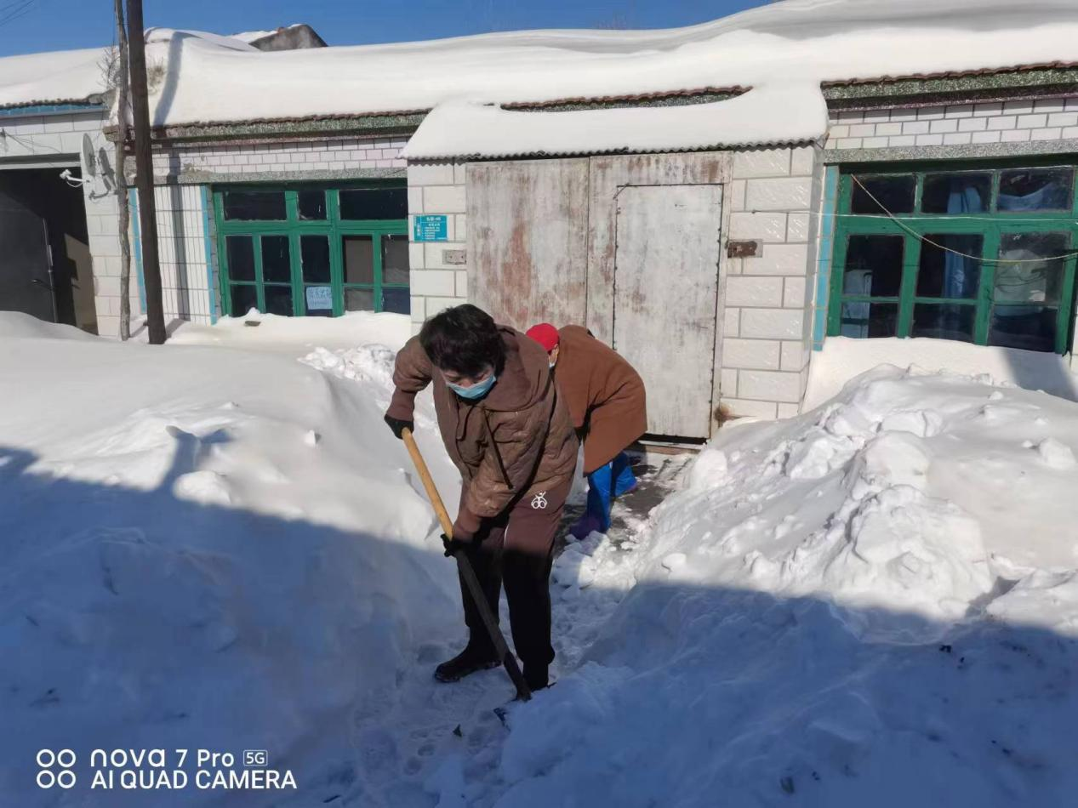

为了保障孤寡空巢老人的出行安全，11月7日，汪家村党群服务中心组织村两委人员、党员突击队、网格员、志愿者开展了“关扫雪志愿行 温暖孤寡空巢老人心”志愿服务活动，为村庄孤寡空巢老人、高龄老人、残疾家庭家中为其扫除庭院和道路上的积雪。

大家冒着严寒，通力合作，自带扫把、铁锹等清雪工具来到老人家中，帮助老人清扫积雪，门前屋后及院子积雪被清理干净，消除了独居老人家中的安全隐患，分工有序，配合默契，干劲十足。

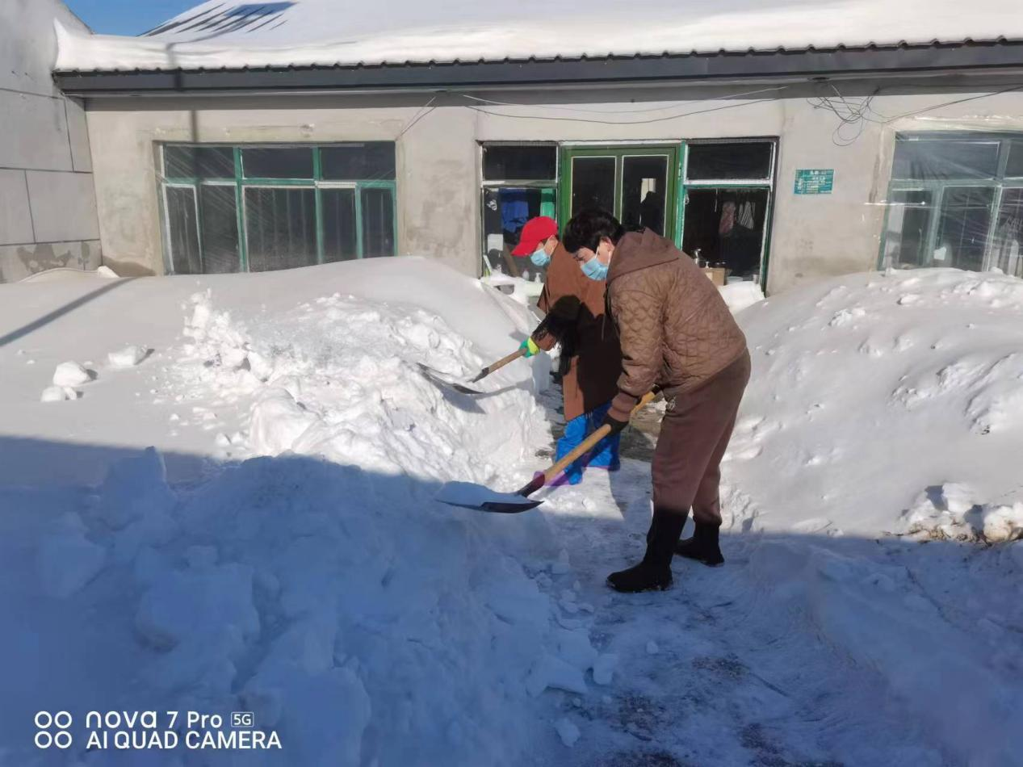

汪家村党员干部、网格员、青年志愿者齐心协力，

充分彰显了不怕苦、不怕累的奉献精神与心系群众的责任担当，用实际行动积极践行“我为群众办实事”的工作要求。

